Guía de Adhesión al Servicio

Versión 4.0

Junio, 2013

Historial de Versiones

Versión | Fecha | Descripción
3.o | Marzo 2010 | Revisado y Publicado

Tabla de Contenido

Introducción 4
Etapas del proceso de Adhesión 5
1. Solicitar empadronamiento en el régimen de Factura Electrónica 5
2. Completar el Formulario de Adhesión 15
3. Generar Certificados 16
4. Asociar Certificado al CUIT de la Empresa 17
5. Adecuación de los sistemas y prueba de integración 18
Anexo I – Formulario de Adhesión 19
Anexo II – Modelo de Carta de Notificación a Clientes 20
Anexo III- Check list de tareas requeridas para la adhesión 21

Introducción
Asegúrese de analizar con su asesor contable si su empresa cumple con los requisitos previstos por la AFIP para adherir al régimen de Facturación Electrónica.

El presente manual tiene como fin presentar una guía paso a paso para completar el proceso de adhesión a los servicios de Facturador Integrado o Gestión de CAE y Puesta a Disposición de Comprobantes Electrónica de Portal Facturas.com.ar
El proceso de adhesión consta de 5 (cinco) etapas que deberán ser completadas por el adherente previo a la operación de los servicios de Portal Facturas.com.ar

Las etapas del proceso de Adhesión se visualizan en el siguiente gráfico:
5
4
3
2
1
Figura 1: Etapas del proceso de adhesión
Las etapas 1, 3 y 4 deben realizarse a través de la página web de AFIP ( http://www.afip.gov.ar)
Por consultas o dudas sobre los procesos gestionados desde la página web de AFIP, comuniquese con el organismo por mail a mayuda@afip.gov.ar o telefónicamente al 0800-333-MESA (6372)

Etapas del proceso de Adhesión

Solicitar empadronamiento en el régimen de Factura Electrónica

PASOS PREVIOS
Antes de comenzar el proceso de Empadronamiento en el Régimen de Facturación Electrónica, deberá tener habilitados en la página web de la AFIP que brinda acceso a los servicios con "Clave Fiscal" los siguientes servicios:
- Regimenes de facturación y registración (REAR/RECE/RFI).
- ARFE - Gestionar Relaciones.
- Administración de Certificados Digitales.
Tenga en cuenta que deberá realizar el empadronamiento, con una antelación mínima de 5 días hábiles administrativos, a AFIP la fecha a partir de la cual comenzarán a emitir los comprobantes electrónico.
Para habilitar los servicios mencionados deberá ingresar a la página de AFIP (http://www.afip.gov.ar) y completar los datos requeridos para acceder a los servicios con "Clave Fiscal".
Lo expuesto en el presente capítulo es un procedimiento de empadronamiento genérico. Asegúrese de analizar con su asesor impositivo los requisitos particulares para su Empresa.

  - Acceda a la página de AFIP (http://www.afip.gov.ar) e ingrese con su CUIT/CUIL/CDI y contraseña.

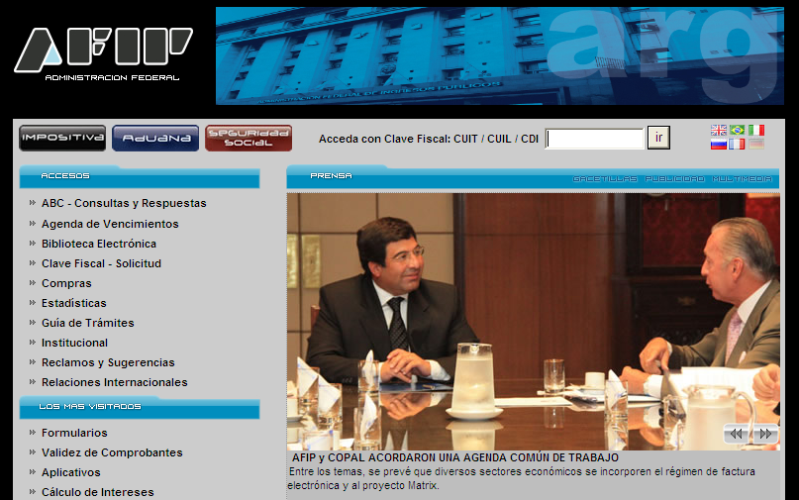
Ingrese su CUIT/CUIL/CDI y presione “ir”
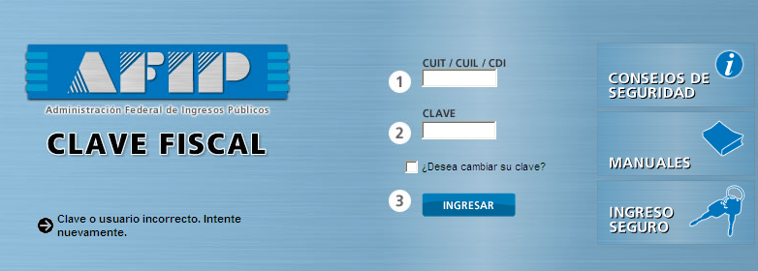
Complete los datos y haga click en “INGRESAR”

  - Seleccionar la opción "Administrador de Relaciones de Clave Fiscal".
  - Presionar el botón "Nueva Relación".
  - Presionar el botón "Buscar".
  - Se verá una lista de servicios, de la que se debe seleccionar un servicio de los anteriormente nombrados y presionar "Confirmar".
  - Presionar el botón "Buscar" de la opción "Representante".
  - Ingresar el nro. de C.U.I.T. de su Compañía y presionar "Buscar"
  - Presionar "Confirmar" e imprimir los formularios que se presenten en pantalla.
  - Se deberán repetir los pasos 1.2 a 1.8 para cada uno de los servicios mencionados, ya que deben ser habilitados individualmente.Habilitados los 3 servicios, está en condiciones de continuar con el procesamiento.

  - En la pantalla de sistemas habilitados, seleccione “Regímenes de Facturación y Registración (REAR/RECE/RFI)”
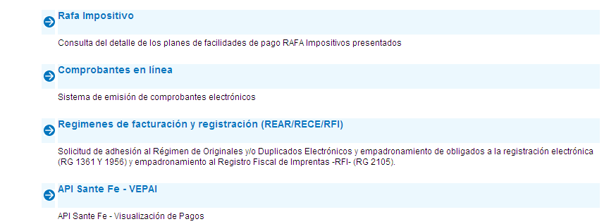
Click en “Regímenes de facturación y registración”
  - Acceda a Empadronamiento/Adhesión
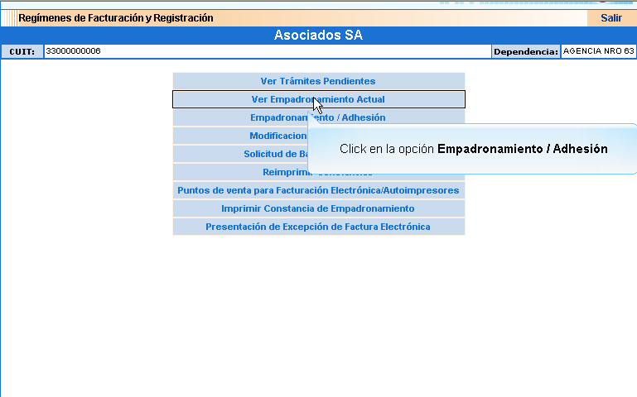

  - Complete la información solicitada para su compañía
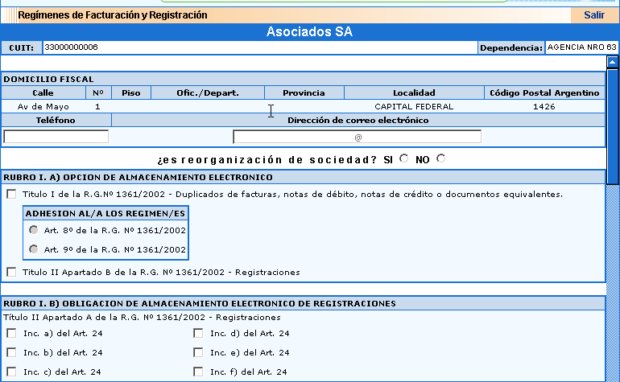
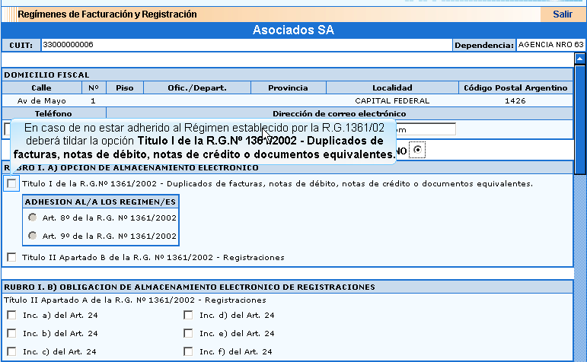
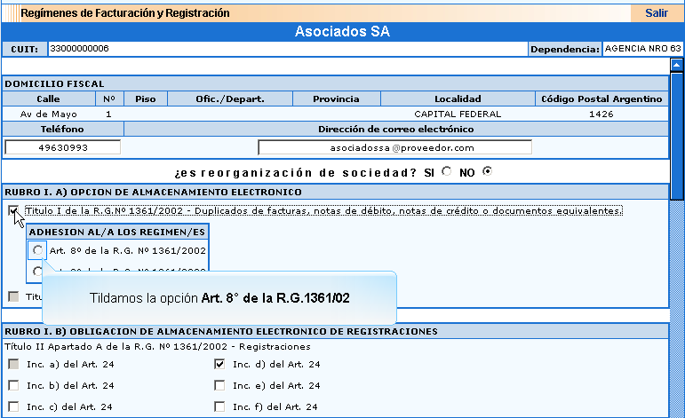
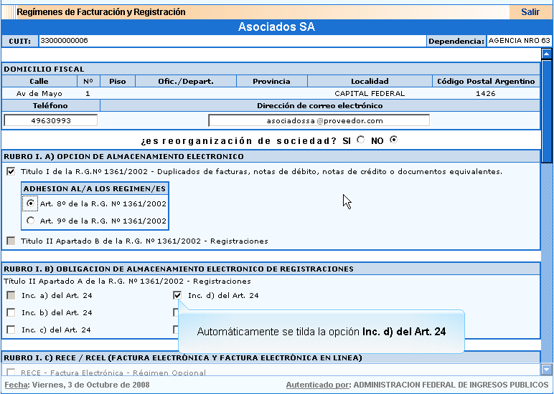
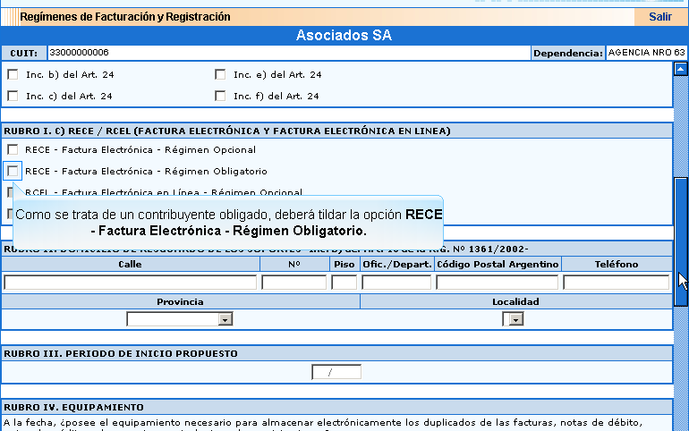
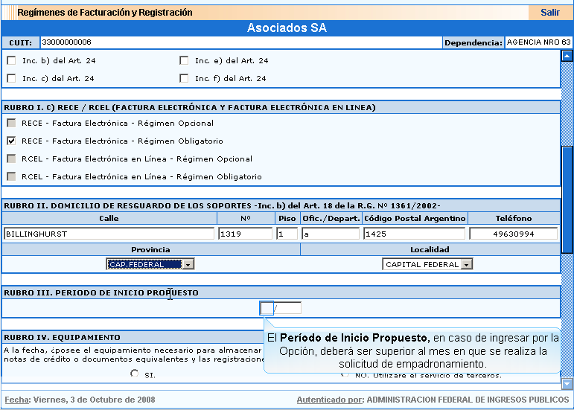
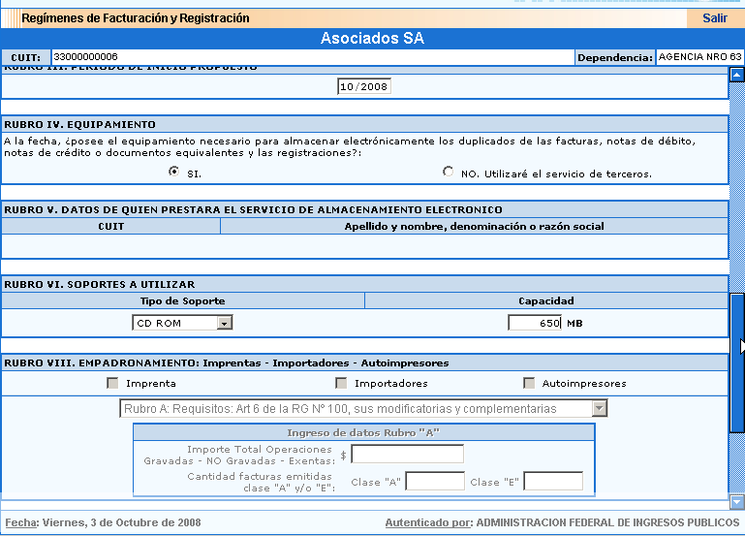
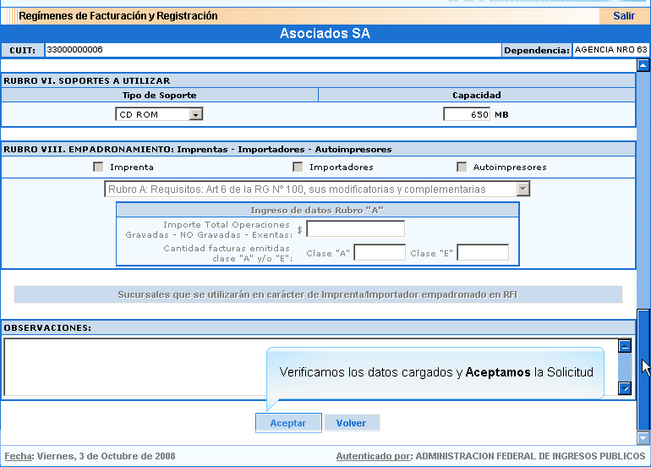
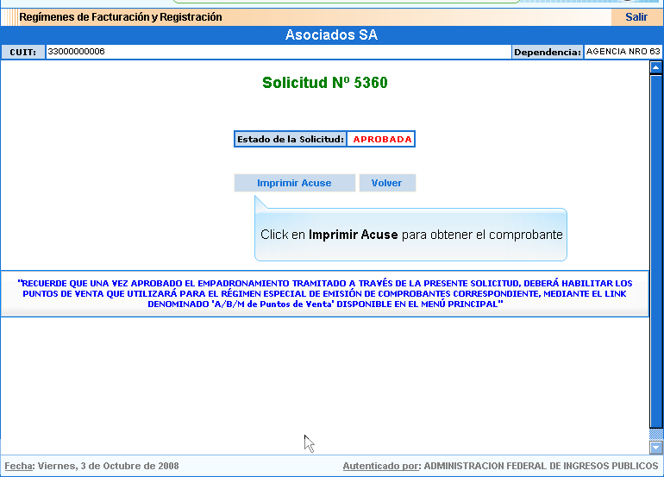

  - El procedimiento expuesto anteriormente puede ser consultado a través de una Demo disponible en: http://www.afip.gov.ar/genericos/fe/documentos/EmpRECEoblig/EmpRECEoblig.htm

ALTA DE PUNTOS DE VENTA PARA EMITIR COMPROBANTES ELECTRÓNICOS
Los puntos de venta que serán utilizados para la emisión de comprobantes electrónicos deberán ser informados al momento de efectuar el alta en el Régimen de factura electrónica
En caso de tener que informar luego nuevos puntos de venta, debe hacerlo a través del servicio de clave fiscal "Regímenes de Facturación y Registración (REAR/RECE/RFI)", ingresando por la opción "A/B/M de puntos de venta" ---> "A/B/M de puntos de venta" ---> ALTA

  - Realice el alta de los puntos de venta
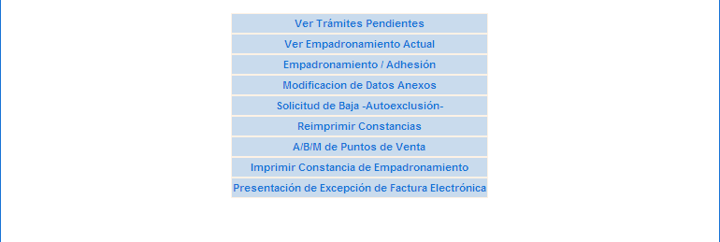
Click en “A/B/M de Puntos de Venta”
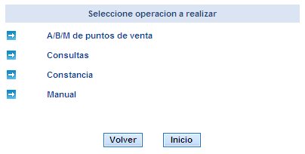
Click en “A/B/M de Puntos de Venta”
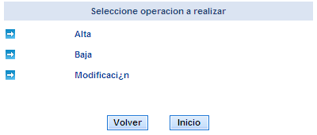
Click en “Alta”

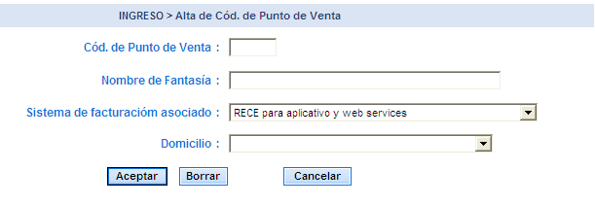
Complete la información requerida para su Punto de Venta
Asegúrese de seleccionar la opción “RECE para aplicativo y web services”o “Monotributista web services” para el campo “Sistema de facturación asociado”
Click en “Aceptar para finalizar”

Deberá repetir el proceso descripto en el apartado 1.14 para cada Punto de Venta que quiera dar de alta al régimen de Factura Electrónica

Completar el Formulario de Adhesión

  - En el Anexo I del presente documento, encontrará el formulario de Adhesión que deberá ser remitido, con los datos completos
Por e-mail a: info@southtradenetwork.com.ar
Por correo a:
South Trade Network S.R.L.
Malabia 1720 11B (C1414DMJ)
Ciudad Autónoma de Buenos Aires
Buenos Aires - Argentina

Generar Certificados

  - Remitido el Formulario de Adhesión, Ud. recibirá en la dirección e-mail que especificó un archivo con extensión “.csr” generado por SOUTH TRADE NETWORK S.R.L el cual será utilizado más tarde en el proceso de gestión de certificados. Asegurese de contar con este archivo al momento de continuar con los pasos siguientes
  - Acceda a la página de AFIP (http://www.afip.gov.ar) e ingrese con su CUIT/CUIL/CDI y contraseña ( Ver paso 1.1 )
  - Seleccione la opción "Administración Certificados Digitales".
  - Presione el botón "Agregar Alias".
  - Ingrese el "alias". El alias es cualquier nombre, del usuario, de la empresa, etc.
  - Ingrese el archivo con extensión “.csr” generado por SOUTH TRADE NETWORK S.R.L y seleccionar el botón "Agregar Alias".
  - AFIP le devolverá el "Certificado Digital" que deberá ser guardado por el usuario en una "carpeta" de su PC.
  - Este certificado deberá ser remitido a SOUTH TRADE NETWORK S.R.L al siguiente e-mail: info@southtradenetwork.com.ar.
  - El procedimiento expuesto anteriormente puede ser consultado a través de un documento de AFIP disponible en: http://www.afip.gov.ar/ws/WSAA/wsaa_obtener_certificado_produccion.pdf

Asociar Certificado al CUIT de la Empresa

  - Acceda a la página de AFIP (http://www.afip.gov.ar) e ingrese con su CUIT/CUIL/CDI y contraseña ( Ver paso 1.1 )
  - Se deberá vincular el "Alias" ingresado al solicitar el "Certificado Digital" en el capítulo anterior con su empresa utilizando la opción "ARFE - Gestionar Relaciones".
  - "Realizar una nueva Asociación" completando Empresa, Servicio y computador -certificado- que utilizarán los webservices
  - El procedimiento expuesto puede ser consultado a través de un documento de AFIP disponible en:
http://www.afip.gov.ar/ws/WSAA/wsaa_asociar_certificado_a_wsn_produccion.pdf

Adecuación de los sistemas y prueba de integración

  - Completados los pasos anteriores, personal de SOUTH TRADE NETWORK S.R.L realizará pruebas de comunicación con AFIP para verificar la correcta generación del certificado y su correspondiente asociación con su CUIT.
  - Si las pruebas son exitosas Ud. recibirá instructivos, usuarios y contraseñas para operar los servicios de Portal Facturas.com.ar de acuerdo al modelo de operación que haya seleccionado ( Facturador Integrado / Gestión de CAE y Puesta disposición de Comprobantes Electrónicos )
  - Con anterioridad a la primera emisión de Comprobantes Electrónicos recomendamos informar a sus clientes que a partir de una fecha determinada sus facturas serán puesta a disposición a través de los servicios de Portal Facturas.com.ar. En el Anexo II del presente documento ponemos a su disposición una carta modelo de notificación.
  - En el Anexo III del presente documento Ud. a modo de resumen ponemos a su disposición el listado de tareas requeridas previo a la operación de los servicios de Portal Facturas.com.ar

Anexo I – Formulario de Adhesión

Nombre y Apellido /Razon Social:
CUIT:
Logo: | Adjunte un archivo *.jpg o *.png si desea el logo de su compañía en los comprobantes
Domicilio:
Ciudad, Provincia, CP:
Teléfono:
Número IIBB:
Condición ante el IVA:
Fecha de Inicio de actividades:
Cantidad de copias del comprobante a incluir en el PDF: | 1 (estándar)
Personal de contacto (e-mail y TE):

Anexo II – Modelo de Carta de Notificación a Clientes

===========================================================
Estimado Cliente
Nos dirigimos a Ud. con el fin de informarle que a partir del XX de XXXXX de XXXX y conforme lo reglamentado por la RG 2485 de la AFIP, <SU COMPAÑÍA> ha sido incluida / optado por ser incluida en el régimen especial de emisión y almacenamiento electrónico de comprobantes originales, por lo cual pondrá a disposición sus facturas únicamente en formato electrónico, discontinuando el envío de las mismas en el formato clásico de papel.
¿Cómo las visualizará?
- Ud. Recibirá un mail por cada comprobante desde la casilla xxxxxxx@xxxxxxxx con un comprobante en formato PDF anexado.
- Por favor verifique habernos suministrado correctamente su dirección de correo electrónico.
- Verifique periódicamente su casilla de mail y mantenga la misma con espacio disponible para recibir comprobantes.

¿Qué es una factura electrónica?
- Es un documento comercial en formato electrónico que reemplaza al documento tradicional de papel
- Tiene validez legal ya que en la misma factura tiene un código que otorga la AFIP que se denomina CAE (Código de Autorización Electrónica)

¿Qué beneficios tendrá?
- Reduce los tiempos de recepción de facturas
- Ahorra espacio físico, sin necesidad de utilizar archivos
- Asegura la validez del documento
- La recepción de sus facturas ya no estará sujeta a un domicilio físico.

Nos ponemos a su disposición para cualquier consulta por teléfono al (XXXX) XXXXXXX o mail al xxxxxxx@xxxxxxxx
===========================================================

Anexo III- Check list de tareas requeridas para la adhesión

# | Estado | Tarea | Fecha | Referencia
 |  | Leer Guía de Adhesión
1 |  | Habilitar los servicios con “Clave Fiscal” de:  - Regimenes de facturación y registración (REAR/RECE/RFI).  - ARFE - Gestionar Relaciones.  - Administración de Certificados Digitales. |  | 1.1 – 1.9
2 |  | Solicitar Empadronamiento en el régimen de Factura Electrónica en |  | 1.11 – 1.13
3 |  | Dar de Alta puntos de Venta en |  | 1.14
4 |  | Completar y remitir a SOUTH TRADE NETWORK S.R.L el Formulario de Adhesión |  | 2.1
5 |  | Obtener de SOUTH TRADE NETWORK S.R.L archivo con extensión “.csr” |  | 3.1
6 |  | Obtener a través de el Certificado Digital para operar. |  | 3.2 – 3.7
7 |  | Remitir a SOUTH TRADE NETWORK S.R.L el Certificado Digital |  | 3.8
8 |  | Asociar Certificado al CUIT de la Empresa en |  | 4.1 – 4.4
9 |  | Recibir notificación de SOUTH TRADE NETWORK S.R.L del correcto funcionamiento del certificado |  | 5.1
10 |  | Recibir de SOUTH TRADE NETWORK S.R.L:  - Diseño de registros  - Instructivos  - Usuarios y Contraseñas |  | 5.2
11 |  | Informar a Clientes puesta a disposición de comprobantes a través de Portal Facturas.com.ar |  | 5.3
12 |  | LISTO PARA OPERAR !!!

PortalFacturas.com.ar
Portal Facturas es una aplicación web diseñada para oficiar como intermediario entre su Empresa y la AFIP para la obtención del CAE (Código de Autorización Electrónica) para los comprobantes que Ud. emita. Adicionalmente a través de nuestro servicio Ud. inmediatamente pone a disposición de sus clientes los comprobantes emitidos asistiéndolo de esta forma en la distribución de los mismos evitando costos en insumos, espacio de almacenamiento y logística para la distribución, eficientizando de igual manera el cobro.
Para mayor información, por favor visite la página www.portalfacturas.com.ar
Portal Facturas.com.ar es un servicio de South Trade Network
Acerca de South Trade Network
South Trade Network es un portal global de negocios a través del cual las Compañías encuentran servicios que les permiten relacionarse con otras empresas, consumidores, proveedores y con entes de regulación de manera amigable, ágil y segura.
Para mayor información, por favor visite la página www.southtradenetwork.com.ar

© 2010 South Trade Network S.R.L
Todos los derechos reservados.

Esta publicación contiene información resumida y, por lo tanto, fue preparada para proporcionar una guía general solamente. No tiene como finalidad sustituir una investigación detallada o el ejercicio del juicio profesional. South Trade Network no puede aceptar responsabilidad alguna por la pérdida ocasionada a ninguna persona que actúe o deje de actuar como resultado de cualquier material incluido en la presente publicación. Los asuntos específicos deberán analizarse con el asesor adecuado.

